Visão Integrada do ERP Sienge: Módulos, Processos e Dados

Introdução
O presente documento estabelece um referencial estruturado do ERP Sienge, com o objetivo de consolidar, em uma única visão integrada, os principais elementos funcionais, processuais e informacionais que sustentam sua operação no contexto da construção civil.
Diferentemente de uma descrição meramente técnica ou operacional, este material adota uma abordagem orientada à arquitetura de negócio e à governança da informação, estruturando de forma clara e consistente:
- os módulos nativos do sistema e seus respectivos propósitos;
- os processos de negócio suportados ao longo do ciclo de vida dos empreendimentos;
- os principais fluxos de dados entre áreas e funções organizacionais;
- o modelo conceitual de dados, com definição de entidades e relações;
- e as diretrizes de padronização de nomenclatura, visando consistência e rastreabilidade.
O ERP Sienge é tratado neste documento como um sistema estruturante, responsável por suportar de forma integrada as operações da construtora, abrangendo desde a comercialização de unidades até a execução das obras, passando pelo planejamento, suprimentos, controle financeiro, contábil, gestão de pessoas e administração de ativos.
Nesse contexto, o documento busca promover um entendimento unificado entre áreas de negócio e tecnologia, reduzindo ambiguidades conceituais, fortalecendo a comunicação organizacional e estabelecendo uma base sólida para a evolução futura da arquitetura de sistemas e dados.
Adicionalmente, a abordagem adotada considera duas perspectivas complementares e indissociáveis:
- Visão estrutural, que organiza e define os principais dados e entidades do negócio;
- Visão dinâmica, que evidencia como os processos são executados nos módulos do sistema e como os dados são gerados, transformados e reutilizados ao longo da operação.
A integração dessas duas perspectivas permite compreender o funcionamento do ERP não apenas como um conjunto de funcionalidades, mas como um sistema coeso de suporte à operação, à gestão e à tomada de decisão.
Por fim, este documento constitui uma base de referência para:
- análises e melhorias de processos;
- evolução da arquitetura de sistemas;
- iniciativas de integração com outros sistemas corporativos;
- estruturação de modelos analíticos e ambientes de dados;
- e fortalecimento das práticas de governança da informação.
Importante destacar que o escopo deste material está restrito ao funcionamento interno do ERP, não contemplando, neste momento, a definição de integrações com sistemas externos, as quais deverão ser tratadas em artefatos específicos de arquitetura.

1. Descrição Técnica dos Módulos Nativos, Funcionalidades e Fluxos de Dados

1.1 Introdução
O ERP Sienge ERP é uma solução integrada especializada no setor da construção civil, estruturada em módulos que suportam todo o ciclo de vida do empreendimento, desde a fase comercial até a conclusão e pós-obra.
Este documento apresenta, de forma estruturada:
- os módulos nativos do sistema
- o propósito de cada módulo
- suas principais funcionalidades
- os dados de entrada e saída
Observação:
Este documento considera exclusivamente o funcionamento interno do ERP, sem tratar de integrações com sistemas externos.

2. Estrutura Funcional do ERP
O ERP está organizado em módulos interdependentes que suportam o fluxo operacional típico da construção civil:
Comercial → Orçamento → Planejamento → Suprimentos → Execução → Financeiro → Contábil → RH → Patrimônio

3. Módulos do ERP

3.1 Módulo Comercial / Incorporação

🔹 Propósito
Gerenciar o processo de comercialização de empreendimentos imobiliários, desde o cadastro até a formalização de contratos e controle de recebíveis.

🔹 Funcionalidades
- Cadastro de empreendimentos e unidades
- Gestão de clientes
- Controle de vendas e contratos
- Simulação de financiamento
- Definição de tabelas de preços
- Gestão de distratos

🔹 Entradas de Dados
- Dados cadastrais de clientes
- Informações de empreendimentos (unidades, áreas, características)
- Tabelas de preços
- Condições comerciais
- Parâmetros de financiamento

🔹 Saídas de Dados
- Contratos de venda
- Fluxo financeiro projetado por contrato
- Contas a receber
- Relatórios comerciais e de vendas

3.2 Módulo de Orçamento de Obras

🔹 Propósito
Estruturar e calcular o custo previsto das obras, servindo como base para planejamento e controle.

🔹 Funcionalidades
- Estruturação da EAP (Estrutura Analítica do Projeto)
- Composição de custos unitários
- Definição de insumos e serviços
- Simulação de cenários de custo
- Utilização de referências de mercado (ex: SINAPI)

🔹 Entradas de Dados
- Projetos de engenharia
- Lista de serviços (EAP)
- Custos unitários (materiais, mão de obra, equipamentos)
- Índices e referências de mercado

🔹 Saídas de Dados
- Orçamento detalhado da obra
- Curva de custo (CAPEX)
- Estrutura de custos por atividade
- Base para planejamento físico-financeiro

3.3 Módulo de Planejamento e Controle de Obras

🔹 Propósito
Planejar a execução da obra e monitorar o desempenho físico e financeiro ao longo do tempo.

🔹 Funcionalidades
- Elaboração de cronogramas (Gantt)
- Planejamento físico-financeiro
- Curva S
- Medição de avanço físico
- Controle de produtividade

🔹 Entradas de Dados
- Orçamento aprovado
- Sequenciamento de atividades
- Recursos disponíveis
- Premissas operacionais

🔹 Saídas de Dados
- Cronograma da obra
- Projeções de desembolso
- Indicadores de desempenho (prazo e custo)
- Relatórios de acompanhamento

3.4 Módulo de Suprimentos (Compras e Estoque)

🔹 Propósito
Gerenciar o processo de aquisição de insumos e o controle de estoque necessário à execução das obras.

🔹 Funcionalidades
- Requisições de compra
- Processos de cotação
- Seleção de fornecedores
- Emissão de pedidos de compra
- Gestão de contratos de fornecimento
- Controle de estoque e almoxarifado

🔹 Entradas de Dados
- Necessidades de materiais e serviços
- Cadastro de fornecedores
- Políticas de compras
- Itens de orçamento

🔹 Saídas de Dados
- Pedidos de compra
- Contratos com fornecedores
- Movimentações de estoque
- Registros de consumo de materiais

3.5 Módulo de Execução de Obras

🔹 Propósito
Registrar a execução real da obra, permitindo o controle de custos, produtividade e desempenho operacional.

🔹 Funcionalidades
- Registro de medições
- Controle de custos realizados
- Apropriação de mão de obra e equipamentos
- Diário de obra
- Gestão de serviços executados

🔹 Entradas de Dados
- Dados de produção diária
- Insumos consumidos
- Horas trabalhadas
- Informações de avanço físico

🔹 Saídas de Dados
- Custos realizados
- Indicadores de produtividade
- Desvios em relação ao orçamento
- Relatórios de execução

3.6 Módulo Financeiro

🔹 Propósito
Controlar os fluxos financeiros da organização, incluindo pagamentos, recebimentos e gestão de caixa.

🔹 Funcionalidades
- Contas a pagar
- Contas a receber
- Fluxo de caixa
- Conciliação bancária
- Gestão de inadimplência

🔹 Entradas de Dados
- Dados de vendas
- Obrigações financeiras
- Movimentações operacionais
- Contratos financeiros

🔹 Saídas de Dados
- Fluxo de caixa realizado e projetado
- Relatórios financeiros
- Indicadores de liquidez
- Posição de contas a pagar e a receber

3.7 Módulo Contábil e Fiscal

🔹 Propósito
Registrar os eventos econômicos e garantir conformidade contábil e fiscal.

🔹 Funcionalidades
- Escrituração contábil
- Apuração de impostos
- Geração de demonstrações financeiras
- Controle de obrigações fiscais

🔹 Entradas de Dados
- Movimentações financeiras
- Notas fiscais
- Eventos contábeis

🔹 Saídas de Dados
- Balanço patrimonial
- DRE (Demonstração de Resultados)
- Obrigações fiscais
- Arquivos legais (ex: SPED)

3.8 Módulo de Recursos Humanos

🔹 Propósito
Gerenciar a força de trabalho da organização, incluindo folha, benefícios e controle operacional de equipes.

🔹 Funcionalidades
- Folha de pagamento
- Gestão de benefícios
- Controle de ponto
- Administração de contratos de trabalho
- Gestão de equipes de obra

🔹 Entradas de Dados
- Cadastro de colaboradores
- Jornadas de trabalho
- Informações contratuais
- Dados de frequência

🔹 Saídas de Dados
- Folha de pagamento
- Encargos trabalhistas
- Custos de mão de obra
- Relatórios de pessoal

3.9 Módulo de Patrimônio (Ativos)

🔹 Propósito
Controlar os ativos da empresa, incluindo equipamentos e bens utilizados nas obras.

🔹 Funcionalidades
- Registro de ativos
- Controle de movimentação
- Cálculo de depreciação
- Gestão de alocação de equipamentos

🔹 Entradas de Dados
- Aquisição de bens
- Dados financeiros
- Informações de uso

🔹 Saídas de Dados
- Controle patrimonial
- Depreciação acumulada
- Relatórios de ativos
- Custos indiretos associados

4. Considerações Finais
Os módulos apresentados compõem o núcleo funcional do ERP, permitindo:
- controle completo do ciclo de vida das obras
- rastreabilidade de custos e execução
- suporte à tomada de decisão operacional e gerencial
Este documento estabelece uma base estruturada para o entendimento do funcionamento interno do sistema, podendo ser utilizado como referência para análises futuras de processos, dados e arquitetura.

5. Padronização de Nomenclatura de Dados

5.1 Objetivo
Estabelecer um padrão único de nomenclatura e entendimento dos principais dados utilizados no ERP Sienge ERP, garantindo:
- consistência entre módulos
- clareza na comunicação entre áreas
- base para evolução da arquitetura de dados
- suporte a análises gerenciais e futuras iniciativas de integração

5.2 Princípios de Padronização
A nomenclatura de dados deve obedecer aos seguintes princípios:

🔹 Unicidade
Cada conceito de negócio deve possuir um único nome oficial.

🔹 Clareza de Negócio
Os nomes devem refletir o significado do negócio, evitando termos técnicos ou ambíguos.

🔹 Consistência
O mesmo termo deve ser utilizado em todos os módulos do sistema.

🔹 Rastreabilidade
Os dados devem permitir o rastreamento entre origem, processamento e resultado.

5.3 Entidades de Negócio (Modelo Conceitual)

🔷 Entidades Comerciais
Entidade | Definição | Principais Atributos
Cliente | Pessoa física ou jurídica que adquire unidades | ID Cliente, Nome, CPF/CNPJ, Tipo
Empreendimento | Conjunto imobiliário desenvolvido pela empresa | ID Empreendimento, Nome, Localização
Unidade | Unidade comercializável do empreendimento | ID Unidade, Tipo, Área, Valor
Contrato | Instrumento formal de venda | ID Contrato, Data, Valor, Status

🔷 Entidades de Engenharia e Obras
Entidade | Definição | Principais Atributos
Obra | Execução física do empreendimento | ID Obra, Nome, Data Início, Data Fim
Orçamento | Estrutura de custos prevista da obra | ID Orçamento, Versão, Valor Total
Atividade | Elemento da EAP (estrutura da obra) | ID Atividade, Descrição, Sequência
Medição | Registro de avanço físico ou financeiro | ID Medição, Data, Percentual, Valor

🔷 Entidades de Suprimentos
Entidade | Definição | Principais Atributos
Fornecedor | Empresa que fornece materiais ou serviços | ID Fornecedor, Nome, CNPJ
Insumo | Material, serviço ou recurso utilizado | ID Insumo, Descrição, Unidade
Pedido de Compra | Solicitação formal de aquisição | ID Pedido, Data, Valor
Estoque | Registro de materiais disponíveis | ID Item, Quantidade, Local

🔷 Entidades Financeiras
Entidade | Definição | Principais Atributos
Conta a Receber | Valores a serem recebidos | ID Título, Cliente, Valor, Vencimento
Conta a Pagar | Obrigações financeiras | ID Título, Fornecedor, Valor, Vencimento
Fluxo de Caixa | Movimentação financeira consolidada | Data, Entradas, Saídas
Evento Financeiro | Registro de transação | Tipo, Valor, Data

🔷 Entidades de Recursos Humanos
Entidade | Definição | Principais Atributos
Colaborador | Pessoa vinculada à empresa | ID, Nome, Cargo
Jornada | Registro de trabalho | Data, Horas Trabalhadas
Folha de Pagamento | Consolidação de remuneração | Período, Valor, Encargos

🔷 Entidades Patrimoniais
Entidade | Definição | Principais Atributos
Ativo | Bem físico da empresa | ID Ativo, Descrição, Valor
Depreciação | Redução de valor do ativo | Valor, Período
Movimentação de Ativo | Transferência ou uso | Data, Local

5.4 Relações Conceituais (Visão Integrada)
As principais relações entre entidades são:
- Cliente → possui → Contrato
- Contrato → refere-se → Unidade
- Empreendimento → origina → Obra
- Obra → possui → Orçamento
- Orçamento → estrutura → Atividades
- Atividades → geram → Medições
- Medições → impactam → Custos
- Fornecedor → fornece → Insumos
- Insumos → são utilizados → na Obra
- Eventos financeiros → alimentam → Fluxo de Caixa

5.5 Diretrizes de Uso
Para garantir consistência:
- Utilizar sempre os nomes definidos neste documento
- Evitar criação de sinônimos
- Documentar qualquer nova entidade antes de uso
- Manter alinhamento entre áreas de negócio

5.6 Benefícios Esperados
A adoção deste padrão permitirá:
- padronização do entendimento entre equipes
- melhoria na qualidade dos dados
- base para modelagem de dados estruturada
- suporte à tomada de decisão
- preparação para evolução da arquitetura de dados
Perfeito — isso aqui é exatamente o tipo de fechamento que transforma o seu material em capítulo de arquitetura de alto nível (padrão consultoria).
Vou te entregar o capítulo completo, já com:
✔ estrutura formal
✔ numeração
✔ nomes das figuras
✔ indicação exata de onde colar cada imagem
✔ narrativa integrada (dados + processos + sistema)

6. Modelo Integrado de Dados e Processos do ERP Sienge

6.1 Introdução
Este capítulo apresenta uma visão integrada dos principais dados e processos suportados pelo ERP Sienge ERP, com o objetivo de estabelecer um entendimento unificado entre as áreas de negócio e tecnologia.
A abordagem adotada combina duas perspectivas complementares:
- uma visão estrutural dos dados
- uma visão dinâmica da execução dos processos
Essa combinação permite compreender não apenas quais são os dados relevantes da organização, mas também como esses dados são gerados, utilizados e transformados ao longo da operação.

6.2 Visão Estrutural dos Dados
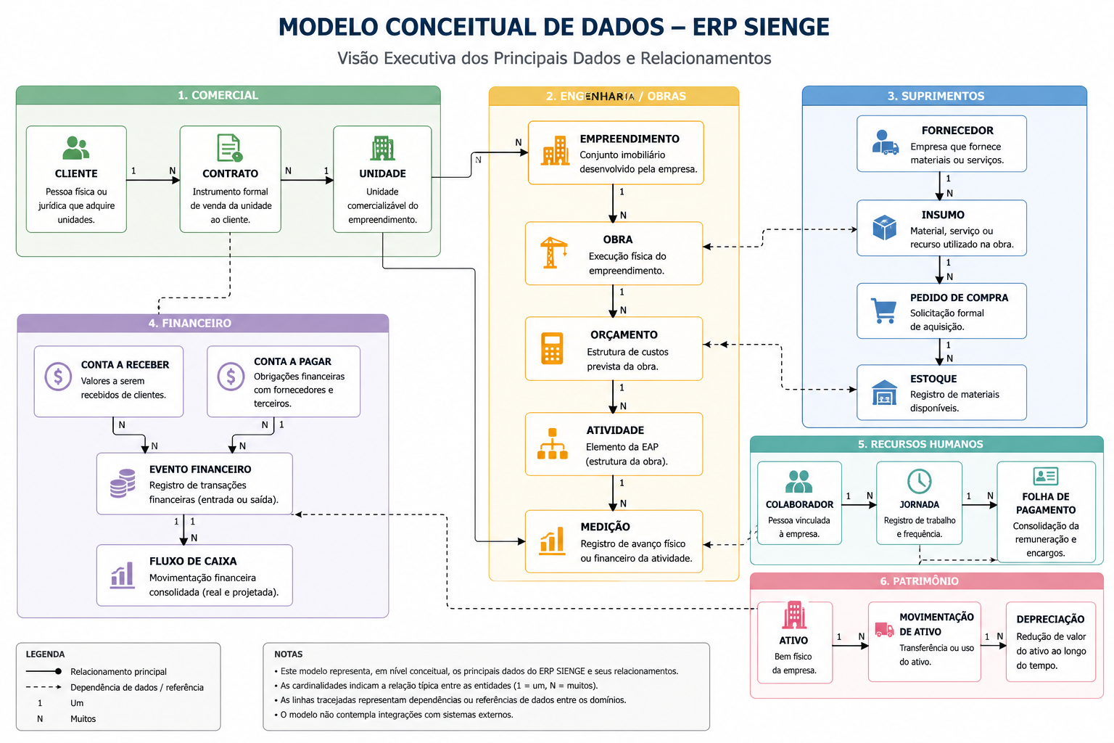

Figura 1 – Modelo Conceitual de Dados do ERP Sienge (Visão Executiva Integrada)
A Figura 1 apresenta uma visão consolidada dos principais dados que estruturam o funcionamento do ERP, bem como das relações fundamentais entre esses dados ao longo do ciclo de vida da operação da construtora.
Trata-se de um modelo conceitual orientado ao negócio, cujo objetivo é explicitar, de forma clara e integrada, os elementos centrais de informação que sustentam os processos organizacionais.

6.2.1 Estrutura do Modelo
O modelo está organizado em domínios funcionais que refletem as principais áreas da organização:
- Comercial
- Engenharia / Obras
- Suprimentos
- Financeiro
- Recursos Humanos
- Patrimônio
Cada domínio agrupa entidades de dados que representam conceitos fundamentais do negócio.

6.2.2 Principais Entidades e Relações
Entre as principais entidades representadas, destacam-se:
- Cliente, Contrato e Unidade (domínio comercial)
- Empreendimento, Obra, Orçamento, Atividade e Medição (engenharia e execução)
- Fornecedor, Insumo, Pedido de Compra e Estoque (suprimentos)
- Conta a Pagar, Conta a Receber, Evento Financeiro e Fluxo de Caixa (financeiro)
- Colaborador, Jornada e Folha de Pagamento (recursos humanos)
- Ativo, Movimentação e Depreciação (patrimônio)
As relações entre essas entidades evidenciam a interdependência entre os diferentes domínios da organização.

6.2.3 Finalidade da Visão Estrutural
A Figura 1 tem como principais objetivos:
- alinhar o entendimento conceitual dos dados
- estabelecer uma base comum de nomenclatura
- apoiar a análise de processos e fluxos de informação
- servir como referência para evolução da arquitetura de dados

6.3 Visão Dinâmica dos Processos e Dados

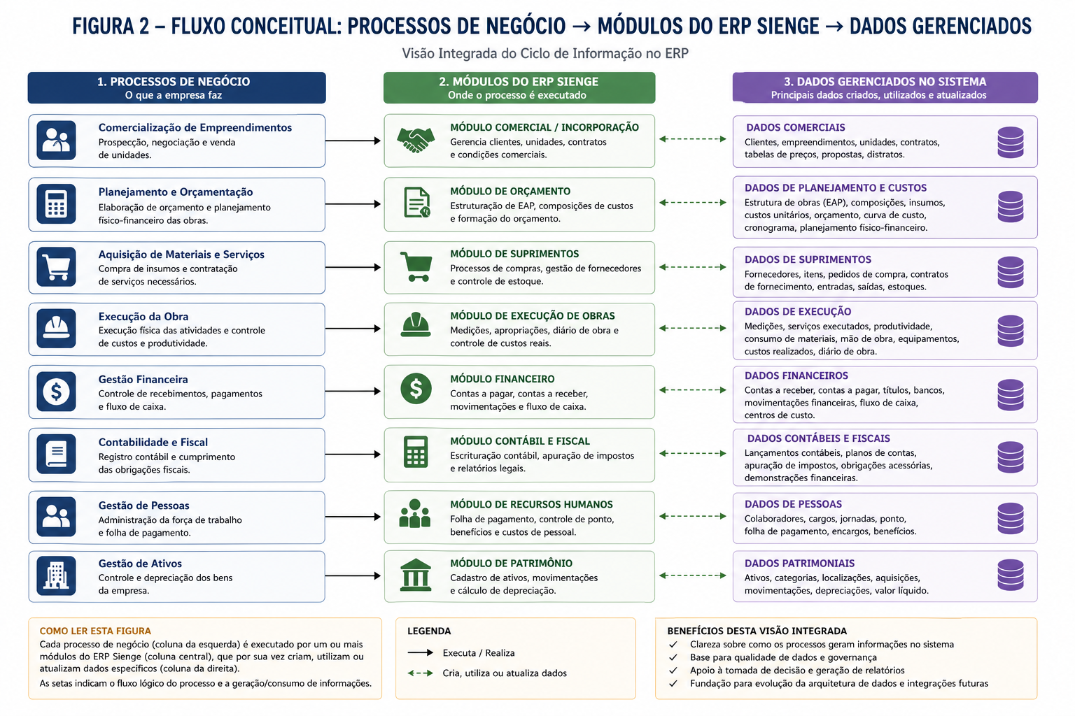

Figura 2 – Fluxo Conceitual: Processos de Negócio → Módulos do ERP → Dados Gerenciados
A Figura 2 apresenta uma visão dinâmica do funcionamento do ERP, evidenciando como os processos de negócio são executados nos módulos do sistema e como essa execução resulta na geração e utilização de dados.

6.3.1 Estrutura da Visão
A figura está organizada em três camadas principais:

🔹 Processos de Negócio
Representam as atividades operacionais da organização, tais como:
- comercialização de empreendimentos
- planejamento e orçamento
- aquisição de materiais e serviços
- execução da obra
- gestão financeira
- contabilidade e fiscal
- gestão de pessoas
- gestão de ativos

🔹 Módulos do ERP
Correspondem aos componentes do sistema responsáveis pela execução dos processos:
- módulo comercial
- módulo de orçamento
- módulo de suprimentos
- módulo de execução de obras
- módulo financeiro
- módulo contábil e fiscal
- módulo de recursos humanos
- módulo de patrimônio

🔹 Dados Gerenciados
Representam os principais conjuntos de dados criados e utilizados pelo sistema:
- dados comerciais
- dados de planejamento e custos
- dados de suprimentos
- dados de execução
- dados financeiros
- dados contábeis
- dados de pessoas
- dados patrimoniais

6.3.2 Fluxo de Informação
A Figura 2 explicita o fluxo lógico fundamental:
Processos de Negócio → Módulos do ERP → Dados
Esse fluxo evidencia que:
- os processos de negócio são a origem das operações
- os módulos do ERP executam essas operações
- os dados são gerados, atualizados e consumidos como resultado
Além disso, os dados passam a ser reutilizados por outros processos, criando um ciclo contínuo de informação.

6.3.3 Finalidade da Visão Dinâmica
A Figura 2 tem como principais objetivos:
- demonstrar como os processos alimentam o sistema
- evidenciar a origem e o uso dos dados
- apoiar o entendimento integrado entre áreas
- servir como base para análise de impactos entre processos

6.4 Integração entre as Visões
As Figuras 1 e 2 são complementares e devem ser analisadas em conjunto.
- A Figura 1 apresenta a estrutura dos dados
- A Figura 2 apresenta o fluxo de geração e uso desses dados
Essa combinação permite uma compreensão completa do funcionamento do ERP, conectando:
- dados
- processos
- sistema

6.5 Benefícios da Abordagem Integrada
A utilização conjunta dessas duas visões proporciona:
- alinhamento conceitual entre áreas de negócio e tecnologia
- melhoria na qualidade e consistência dos dados
- maior clareza sobre o funcionamento operacional
- base para evolução da arquitetura de sistemas e dados
- suporte à tomada de decisão

6.6 Considerações Finais
O modelo integrado apresentado neste capítulo estabelece uma base estruturada para o entendimento do ERP no contexto da organização.
Ao combinar a visão estrutural dos dados com a visão dinâmica dos processos, cria-se um referencial que:
- reduz ambiguidades
- facilita a comunicação entre equipes
- orienta a evolução futura da arquitetura

7. Mapa de Ecossistema de Sistemas da Construtora (Arquitetura Alvo)

7.1 Introdução
Este capítulo apresenta o Mapa de Ecossistema de Sistemas da Construtora, com foco na arquitetura alvo (TO-BE) a ser adotada para suportar a operação do negócio de forma integrada, escalável e orientada a dados.
Diferentemente de uma representação do ambiente atual, este capítulo estabelece um modelo de referência arquitetural, que orienta a futura evolução dos sistemas da organização, considerando:
- a centralidade do ERP como sistema estruturante
- a especialização dos sistemas por domínio de negócio
- a integração orientada a serviços e eventos
- a separação entre sistemas operacionais e analíticos
Para permitir uma compreensão completa da arquitetura proposta, são apresentadas duas visões complementares:
- uma visão conceitual, que define o papel dos sistemas no ecossistema
- uma visão tecnológica e de integração, que ilustra como essa arquitetura pode ser materializada

7.2 Conceito de Sistema Estruturante
No contexto da arquitetura proposta, o ERP Sienge é definido como o sistema estruturante central, responsável por sustentar os principais processos operacionais da construtora.
Esse posicionamento decorre de sua capacidade de:
- concentrar os processos críticos do negócio (obras, suprimentos, financeiro, contábil, etc.)
- organizar os dados transacionais centrais
- garantir rastreabilidade operacional e financeira
- servir como base para integração com sistemas complementares
Em termos arquiteturais:
O ERP constitui o núcleo transacional da organização, ao redor do qual se organiza todo o ecossistema de sistemas.

7.3 Visão Conceitual do Ecossistema de Sistemas
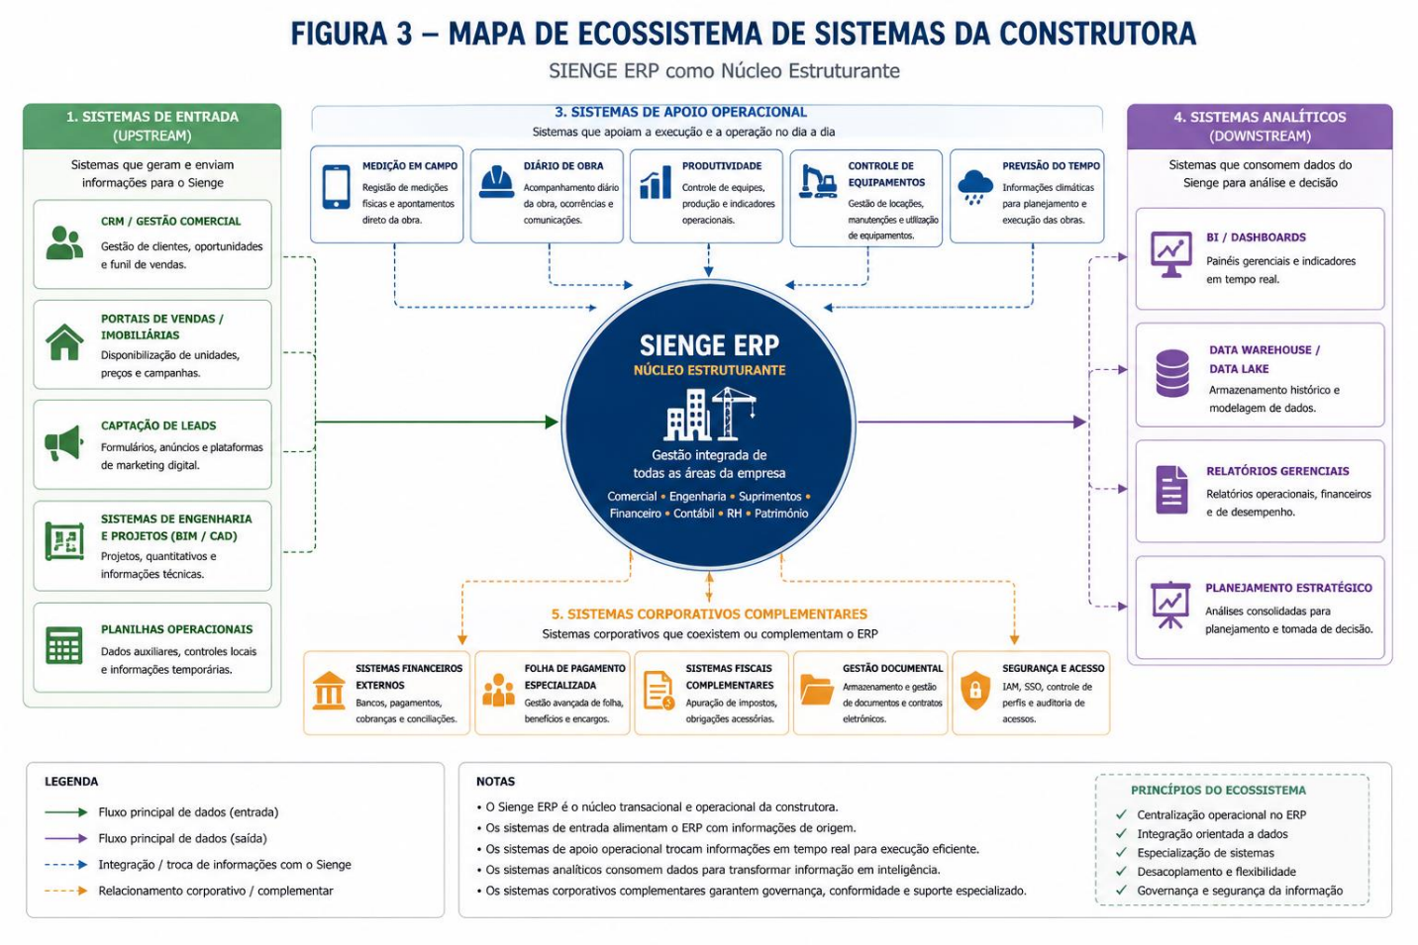

Figura 3 – Modelo Conceitual do Ecossistema de Sistemas (Sienge como Núcleo)
A Figura 3 apresenta a visão conceitual da arquitetura de sistemas, organizando os componentes do ecossistema de acordo com seus papéis funcionais.
Nessa visão, os sistemas são classificados em categorias:
1. Núcleo Operacional
- ERP Sienge
Responsável pela execução dos processos principais do negócio.
2. Sistemas de Entrada (Upstream)
Sistemas responsáveis por originar dados e alimentar o ERP:
- CRM
- Portais de clientes / vendas
- Sistemas de engenharia (projetos, BIM)
- Ferramentas de captura de dados
3. Sistemas de Apoio Operacional
Sistemas que complementam a execução:
- aplicativos de campo
- sistemas de medição
- ferramentas de produtividade
- controle de equipamentos
4. Sistemas Analíticos (Downstream)
Sistemas voltados à análise e decisão:
- BI e dashboards
- Data Lake / Data Warehouse
- ferramentas analíticas
- modelos de IA
5. Sistemas Corporativos Complementares
Soluções especializadas que podem coexistir com o ERP:
- sistemas financeiros externos
- sistemas fiscais
- gestão documental
- RH especializado

7.4 Interpretação da Visão Conceitual
A Figura 3 estabelece uma organização lógica da arquitetura baseada no fluxo:
entrada → processamento → análise
Essa estrutura permite:
- separar claramente responsabilidades entre sistemas
- evitar sobreposição de funcionalidades
- garantir coerência arquitetural
- orientar decisões de aquisição e desenvolvimento
Além disso, reforça o princípio de que:
cada sistema deve cumprir um papel específico, evitando replicação de lógica de negócio.

7.5 Visão Tecnológica e de Integração do Ecossistema
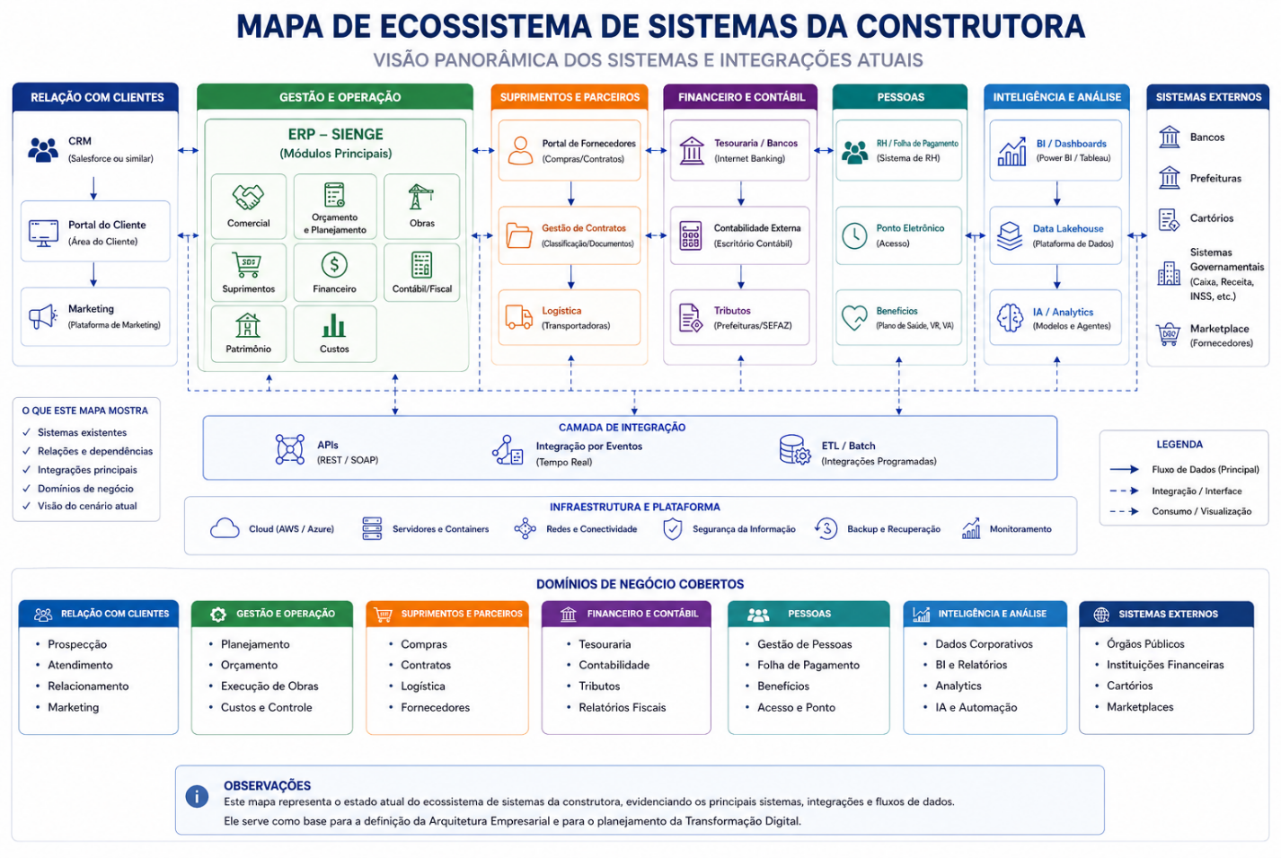

Figura 4 – Mapa de Ecossistema de Sistemas da Construtora (Visão Tecnológica Planejada)
A Figura 4 apresenta a visão tecnológica da arquitetura alvo, ilustrando como o ecossistema de sistemas pode ser estruturado do ponto de vista de integração, dados e infraestrutura.
Importante destacar que:
os sistemas representados nesta figura constituem referências arquiteturais planejadas, não implicando, necessariamente, contratação ou adoção imediata.
A figura evidencia:
- a distribuição dos sistemas por domínios de negócio
- os mecanismos de integração entre sistemas
- a separação entre processamento operacional e analítico
- a interação com sistemas externos institucionais

7.6 Camadas Arquiteturais da Visão Tecnológica
A arquitetura proposta é estruturada em camadas:
Camada de Sistemas de Negócio
Conjunto de sistemas especializados por domínio:
- comercial
- obras
- suprimentos
- financeiro
- pessoas
- análise
Camada de Integração
Responsável pela comunicação entre sistemas:
- APIs (REST / serviços)
- eventos (tempo real)
- ETL / integrações batch
Essa camada garante desacoplamento e escalabilidade.
Camada de Dados
- Data Lake / repositório analítico
- base para BI e IA
- consolidação de dados corporativos
Camada de Infraestrutura
- cloud (AWS / Azure)
- redes e conectividade
- segurança da informação
- backup e recuperação
- monitoramento

7.7 Interpretação da Visão Tecnológica
A Figura 4 evidencia que a arquitetura proposta:
- adota um modelo orientado a integração
- separa claramente sistemas operacionais e analíticos
- permite evolução incremental dos sistemas
- suporta crescimento e escalabilidade
Destaca-se o uso combinado de:
- integração por APIs (serviços)
- integração por eventos (tempo real)
- integração batch (processamento programado)
Esse modelo é aderente às boas práticas modernas de arquitetura corporativa.

7.8 Integração entre as Visões
As Figuras 3 e 4 são complementares e devem ser analisadas em conjunto.
- A Figura 3 define a estrutura lógica da arquitetura
- A Figura 4 apresenta sua possível materialização tecnológica
Essa combinação permite alinhar:
- modelo conceitual
- organização dos sistemas
- mecanismos de integração
- estrutura de dados
Formando um referencial completo:
Arquitetura → Sistemas → Integração → Dados

7.9 Princípios Arquiteturais da Solução Proposta
A arquitetura alvo está fundamentada nos seguintes princípios:
✔ Centralização do núcleo operacional no ERP
✔ Especialização de sistemas por domínio
✔ Desacoplamento via integração padronizada
✔ Separação entre operação e análise
✔ Governança e padronização de dados
✔ Evolução controlada e incremental

7.10 Benefícios Esperados
A adoção desta arquitetura permitirá:
- maior integração entre áreas de negócio
- melhoria na qualidade e consistência dos dados
- redução de redundâncias
- maior capacidade analítica
- suporte à tomada de decisão
- base estruturada para transformação digital

7.11 Considerações Finais
O mapa de ecossistema apresentado neste capítulo não representa o estado atual da organização, mas sim uma visão estruturada da arquitetura desejada, que deve orientar a evolução dos sistemas da construtora.
Sua utilização como referencial permite:
- reduzir riscos em decisões tecnológicas
- garantir alinhamento entre negócio e TI
- promover consistência arquitetural
- apoiar a implementação de uma plataforma digital integrada

